GUÍA DE EJERCICIOS

Determine el conjunto solución de las siguientes ecuaciones y sistemas de ecuaciones, escribiendo su correspondiente desarrollo, justifique. (use la calculadora para practicar su uso)
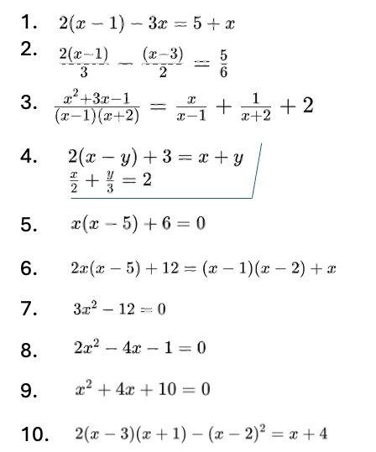

11.

RESPUESTAS
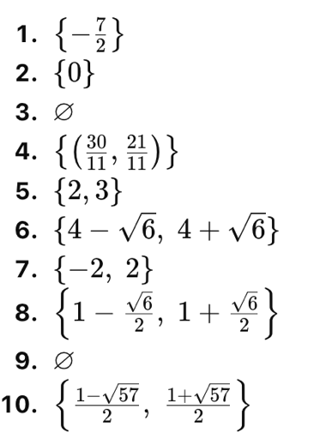

11. {$-2\}$

